Министерство науки и высшего образования Российской Федерации
ФГАОУ ВО «Уральский федеральный университет
имени первого Президента России Б.Н. Ельцина»
Институт новых материалов и технологий
Кафедра «Теплофизика и информатика в металлургии»

Автоматизация сборки проекта с помощью Jenkins

ОТЧЕТ
по практической работе № 4
по дисциплине «Основы методологии Development Operation»

Направление 09.03.02 «Информационные системы и технологии» (уровень бакалавриата)
Образовательная программа
09.03.02/33.02 «Информационные системы и технологии» (СУОС)

Студент
группы НМТ-423901 Т.А. Озорнин

Преподаватель:
профессор, д.т.н. В.В. Лавров

Екатеринбург
2025
СОДЕРЖАНИЕ

Практическая работа «Автоматизация сборки проекта с помощью Jenkins» 3
1.1 Цель работы 3
1.2 Ход проведения работы 3
1.2.1 Разработка тестового приложения Visual Studio .NET Core 3
1.2.2 Создание контейнера с использованием Docker 3
1.2.3 Создание файла docker-compose.yml 3
1.2.4 Создание файла Jenkinsfile 3
1.2.5 Размещение приложения в системе контроля версий GitHub 3
1.2.6 Настройка автоматической сборки проекта в Jenkins и интеграции с GitHub 4
1.2.7 Выполнение автоматической сборки проекта в Jenkins и анализ результатов 4
1.2.8 Демонстрация автоматической сборки и доставки проекта при корректировке функциональности веб-приложения 5
1.3 Выводы 5
Приложение А Листинг программного кода приложения «Калькулятор» (контроллер) 6
Приложение Б Листинг программного кода приложения «Калькулятор» (appsettings.json) 8
Приложение В Листинг программного кода приложения «Калькулятор» (appsettings.Development.json) 9
Приложение Г Листинг программного кода приложения «Калькулятор» (Program.cs) 10
Приложение Д Листинг файла Dockerfile 11
Приложение Е Листинг файла docker-compose.yml 12
Приложение Ж Листинг файла Jenkinsfile 13

Практическая работа
«Автоматизация сборки проекта с помощью Jenkins»

1.1 Цель работы

Цель практической работы – познакомиться с инструментом Jenkins для автоматизации сборки программного проекта и научиться создавать и настраивать простой процесс (конвейер) автоматизированной сборки проекта.

1.2 Ход проведения работы

1.2.1 Разработка тестового приложения Visual Studio .NET Core

За основу данной практической работы была взята версия приложения из первой практической работы (см. приложения А-Д) и были выполнены некоторые дополнения, описываемые в следующих разделах отчёта.

1.2.2 Создание контейнера с использованием Docker

В данной практической работе используется файл “Dockerfile” из первой практической работы.

1.2.3 Создание файла docker-compose.yml

В корне репозитория был создан файл Docker Compose “docker-compose.yml”, который указывает на файл “Dockerfile” в папке с кодом приложения, а также данный файл указывает пробрасывание внутреннего порта 5009 на внешний порт 5209 в соответствии с приложением Е.

1.2.4 Создание файла Jenkinsfile

Был создан файл под названием “Jenkinsfile” в соответствии с приложением Ж. Данный файл описывает действия, которые должен предпринять сервис Jenkins для сборки приложения и запуска контейнера. Среди данных действий прописаны следующие: вывод сообщения “Hello Jenkins” в консоль для проверки работы данного скрипта, создание контейнера с помощью команды “docker compose build” и запуск контейнера с помощью команды “docker compose up -d".

1.2.5 Размещение приложения в системе контроля версий GitHub

В созданном репозитории на платформе GitHub была создана новая ветка под названием “4-jenkins”, в данной ветке проходила работа с кодом приложения данной практической работы в соответствии с рисунком 1.

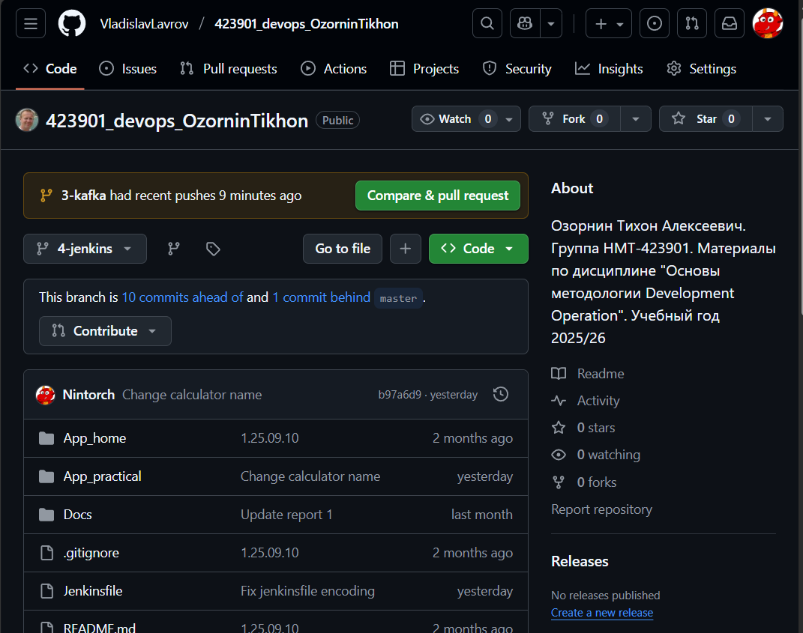
Рисунок 1 – Размещение кода приложения в репозитории GitHub

Данный репозиторий готов к настройке сервиса Jenkins.

1.2.6 Настройка автоматической сборки проекта в Jenkins и интеграции с GitHub

В системе Jenkins был создан новый Item “9_Calculator” на основе уже существующего Item “Test”, в настройках для данного Item был указан репозиторий GitHub, а также ветка “4-jenkins”. При выполнении сборки можно убедиться, что Jenkins может успешно получать и обрабатывать данные с ветки репозитория.

1.2.7 Выполнение автоматической сборки проекта в Jenkins и анализ результатов

При нажатии на кнопку «Собрать сейчас» в настройках Item можно увидеть, что все шаги проходят успешно в соответствии с рисунком 2.

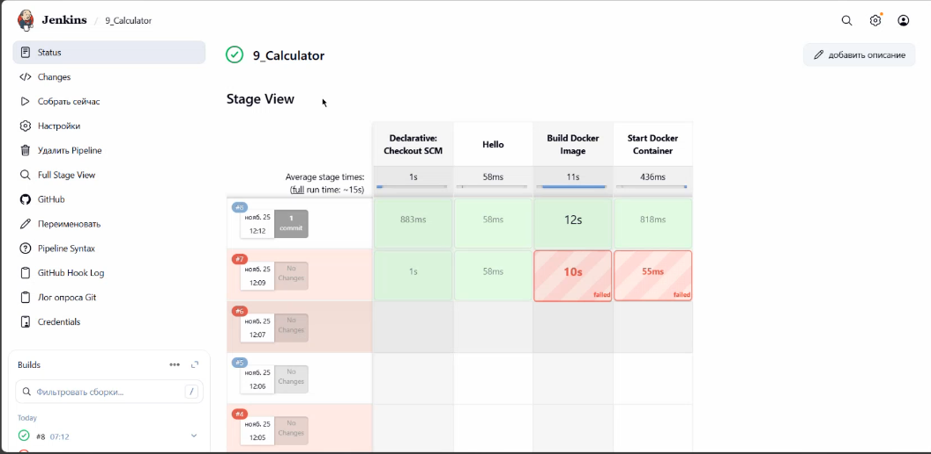
Рисунок 2 – Успешная работа всех шагов Jenkins

1.2.8 Демонстрация автоматической сборки и доставки проекта при корректировке
функциональности веб-приложения

При открытии сайта на порту 5209 можно увидеть, что развёртывание контейнера проходит успешно в соответствии с рисунком 3.

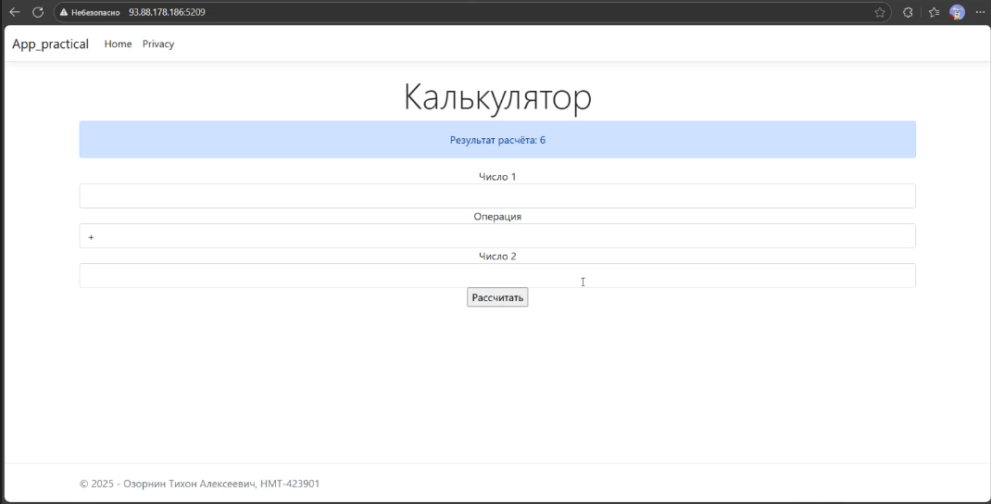
Рисунок 3 – Демонстрация успешного запуска контейнера через Jenkins

Процесс создания непрерывной интеграции и доставки прошёл успешно.

1.3 Выводы

В ходе выполнения данной практической работы были получены навыки настройки системы непрерывной интеграции и непрерывной доставки Jenkins, была настроена и проведена автоматизированная сборка и развёртывание существующего проекта.

Приложение А Листинг программного кода приложения «Калькулятор»
(контроллер)

using App_practical.Models;
using Microsoft.AspNetCore.Mvc;
using System.Diagnostics;
using System.Globalization;
using System.Runtime.CompilerServices;

namespace App_practical.Controllers
{
public class HomeController : Controller
{
private readonly ILogger<HomeController> _logger;

public HomeController(ILogger<HomeController> logger)
{
_logger = logger;
}

[HttpGet]
public IActionResult Index()
{
return View(null);
}

[HttpPost]
public IActionResult Index(string value1, string value2, string operation)
{
Console.WriteLine($"\"{value1}\" \"{value2}\"");
if (!double.TryParse(value1.Replace(',', '.'), NumberStyles.Any, CultureInfo.InvariantCulture, out double value1_double)
|| !double.TryParse(value2.Replace(',', '.'), NumberStyles.Any, CultureInfo.InvariantCulture, out double value2_double))
{
return ShowError("Было введено неверное число.");
}

double result = 0.0;

switch (operation)
{
case "+":
result = value1_double + value2_double;
break;
case "-":
result = value1_double - value2_double;
break;
case "*":
result = value1_double * value2_double;
break;
case "/":
if (value2_double == 0.0)
{
return ShowError("Деление на ноль.");
}
result = value1_double / value2_double;
break;
case "^":
result = Math.Pow(value1_double, value2_double);
break;
default:
return ShowError("Неподдерживаемая операция.");
}

return View(new DataViewModel() { Result = Math.Round(result, 4) });
}

ViewResult ShowError(string message)
{
return View(new DataViewModel() { ErrorMessage = message });
}

[ResponseCache(Duration = 0, Location = ResponseCacheLocation.None, NoStore = true)]
public IActionResult Error()
{
return View(new ErrorViewModel { RequestId = Activity.Current?.Id ?? HttpContext.TraceIdentifier });
}
}
}

Приложение Б Листинг программного кода приложения «Калькулятор» (appsettings.json)

{
"Kestrel": {
"Endpoints": {
"*": { "Url": "http://0.0.0.0:5009" }
}
},
"Logging": {
"LogLevel": {
"Default": "Information",
"Microsoft.AspNetCore": "Warning"
}
},
"AllowedHosts": "*"
}

Приложение В Листинг программного кода приложения «Калькулятор» (appsettings.Development.json)

{
"Kestrel": {
"Endpoints": {
"*": { "Url": "http://0.0.0.0:5009" }
}
},
"Logging": {
"LogLevel": {
"Default": "Information",
"Microsoft.AspNetCore": "Warning"
}
}
}

Приложение Г Листинг программного кода приложения «Калькулятор» (Program.cs)

namespace App_practical
{
public class Program
{
public static void Main(string[] args)
{
var builder = WebApplication.CreateBuilder(args);

// Add services to the container.
builder.Services.AddControllersWithViews();

var app = builder.Build();

// Configure the HTTP request pipeline.
if (!app.Environment.IsDevelopment())
{
app.UseExceptionHandler("/Home/Error");
// The default HSTS value is 30 days. You may want to change this for production scenarios, see https://aka.ms/aspnetcore-hsts.
app.UseHsts();
}

app.UseHttpsRedirection();
app.UseStaticFiles();

app.UseRouting();

app.UseAuthorization();

app.MapControllerRoute(
name: "default",
pattern: "{controller=Home}/{action=Index}/{id?}");

app.Run();
}
}
}

Приложение Д Листинг файла Dockerfile

#See https://aka.ms/customizecontainer to learn how to customize your debug container and how Visual Studio uses this Dockerfile to build your images for faster debugging.

FROM mcr.microsoft.com/dotnet/aspnet:8.0 AS base
USER app
WORKDIR /app

FROM mcr.microsoft.com/dotnet/sdk:8.0 AS build
ARG BUILD_CONFIGURATION=Release
WORKDIR /src
COPY ["App_practical.csproj", "."]
RUN dotnet restore "./App_practical.csproj"
COPY . .
WORKDIR "/src/."
RUN dotnet build "./App_practical.csproj" -c $BUILD_CONFIGURATION -o /app/build

FROM build AS publish
ARG BUILD_CONFIGURATION=Release
RUN dotnet publish "./App_practical.csproj" -c $BUILD_CONFIGURATION -o /app/publish /p:UseAppHost=false

FROM base AS final
WORKDIR /app
COPY --from=publish /app/publish .
ENTRYPOINT ["dotnet", "App_practical.dll"]

Приложение Е Листинг файла docker-compose.yml

version: '3.7'

services:
web:
container_name: web-app-calculator-jenkins
hostname: app
build: App_practical/
ports:
- "0.0.0.0:5209:5009"

Приложение Ж Листинг файла Jenkinsfile

pipeline {
agent any

stages {
stage('Hello') {
steps {
echo 'Hello jenkins'
}
}
stage('Build Docker Image') {
steps {
sh 'ls -l'
sh 'docker compose build'
}
}
stage('Start Docker Container') {
steps {
sh 'docker compose up -d'
}
}
}
}

